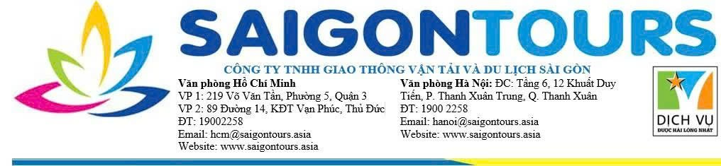TOUR MIỀN TÂY 3 NGÀY 2 ĐÊM
MỸ THO – BẾN TRE - CẦN THƠ - CÀ MAU ĐẤT MŨI – BẠC LIÊU – SÓC TRĂNG
Khởi hành : Thứ 3 - Thứ 6 Hàng Tuần
Khách Sạn: 3 Sao Trọn Gói
Thời gian: 03 ngày 02 đêm
Phương tiện: Xe ô tô

Tổng quan
Vùng đất phương nam ngay từ thời khẩn hoang mở cõi đã được truyền tụng là nơi đất đai màu mỡ, cây trái ngọt lành, cá tôm hào sảng và trong quá trình cư dân đồng bằng sông Cửu Long giang tay đón nhận sự hào phóng của thiên nhiên đã tạo nên những nét văn hóa vô cùng đặc sắc mang đậm hương sắc của đất và người phương nam. Cùng khám phá những nét độc đáo ấy qua tour du lịch miền Tây 3 ngày 2 đêm Cà Mau Đất Mũi - Cần Thơ hứa hẹn mang lại cho du khách những trải nghiệm tuyệt vời khó quên.

LỊCH TRÌNH TOUR
Ngày 1. TP. HCM - MỸ THO - BẾN TRE
Buổi sáng:
- Đón khách tại điểm hẹn tại Công viên 23/9, quận 1, TP.HCM sau đó khởi hành đi Mỹ Tho - Bến Tre.
- Tham quan Chùa Vĩnh Tràng ngôi chùa thờ Phật lớn nhất tỉnh Tiền Giang.
- Tham quan dòng sông Tiền với 4 cù lao Long - Lân - Quy - Phụng đoàn di chuyển Qua cồn Lân - cù lao Thới Sơn thưởng thức trà mật ong.
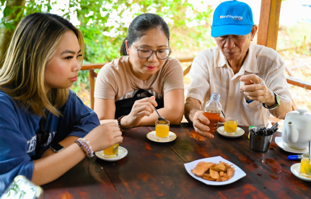
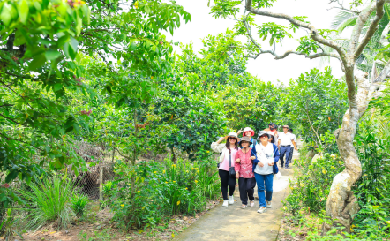
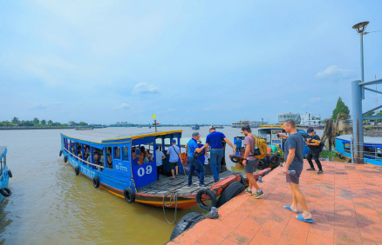

- Tham quan cơ sở chế biến kẹo dừa đặc sản nổi tiếng Bến Tre tìm hiểu cách chế biến và tự tay gói kẹo dừa.
- Tiếp tục chèo xuồng ba lá len lỏi vào các con rạch nhỏ hòa mình vào khung cảnh thiên nhiên dưới tán lá của các vườn trái cây, tham quan miền quê bằng xe ngựa và thưởng thức những giai điệu đờn ca tài tử.
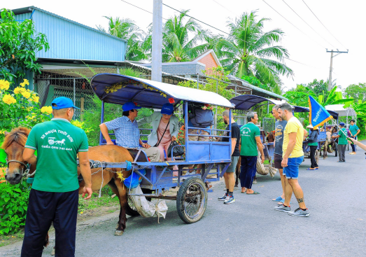
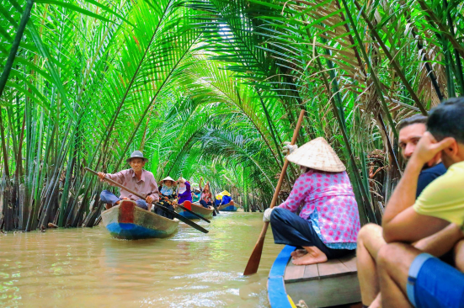

Buổi trưa:
- Di chuyển KDL sinh thái Cồn Phụng tham quan tìm hiểu về di tích đạo Dừa.
- Dùng cơm trưa tại nhà hàng trên Cồn Phụng, dạo quanh cù lao tham quan cảnh đẹp miền quê yên ả hoặc trải nghiệm những trò chơi dân dã với chi phí tự túc như: Đi cầu khỉ, bắt cá, câu cá sấu…
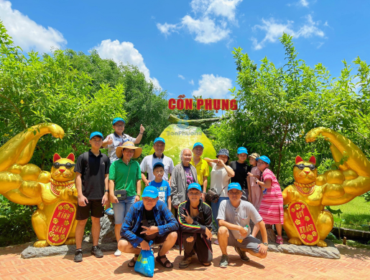
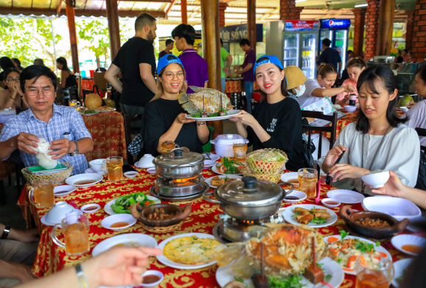

Buổi chiều:
- Đoàn khởi hành về Cần Thơ, nhận phòng khách sạn.
- Dùng cơm chiều trên du thuyền tại thành phố Cần Thơ.
- Tự do tham quan chợ đêm Tây Đô và Bến Ninh Kiều.

Ngày 2. CẦN THƠ - ĐẤT MŨI CÀ MAU
Buổi sáng:
- Dùng điểm tâm sáng theo tiêu chuẩn tại khách sạn.
- Di chuyển ra bến thuyền du ngoạn trên sông Cần Thơ & bến Ninh Kiều.
- Tham quan chợ nổi Cái Răng tìm hiểu về chợ nổi nét văn hóa mua bán trên sông đặc trưng của vùng sông nước.
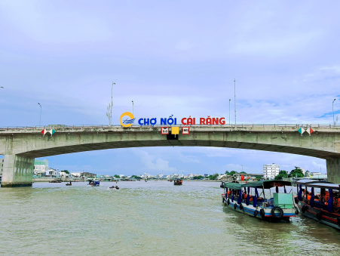
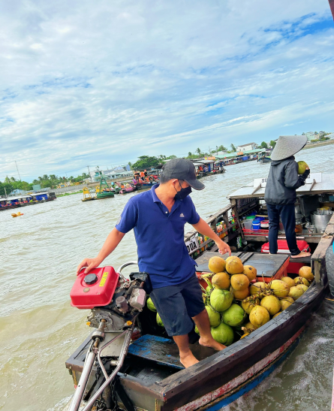
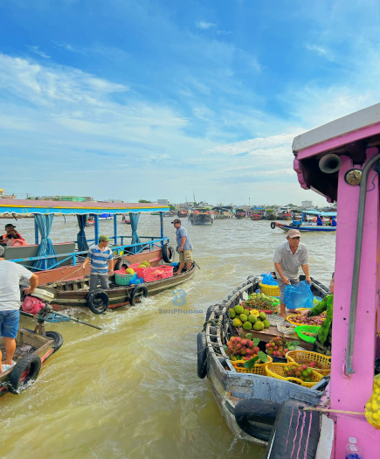

- Khởi hành đi Cà Mau.

Buổi trưa:
- Tới địa phần thành phố Cà Mau và dùng cơm trưa tại nhà hàng ở Cà Mau.
Buổi chiều:
- Tham quan khu rừng ngập mặn
- Tiếp tục đến mũi Cà Mau chụp hình lưu niệm với áo cờ đỏ sao vàng, tham quan biểu tượng Mũi Cà Mau
- Đoàn quay lại thành phố Cà Mau nhận phòng và nghỉ ngơi.
- Dùng cơm chiều tại nhà hàng Cà Mau, đoàn tự do tham quan Cà Mau về đêm.
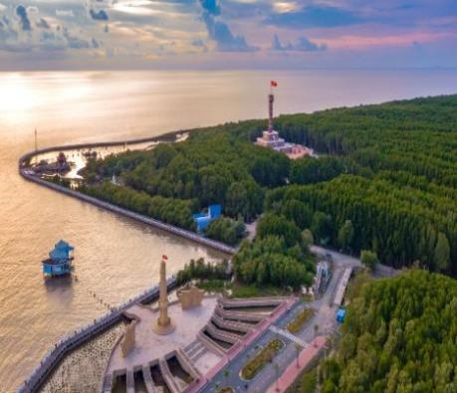
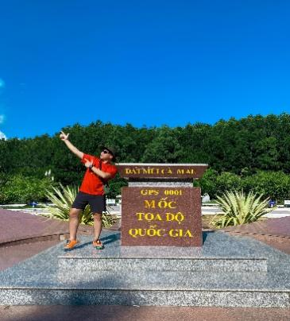
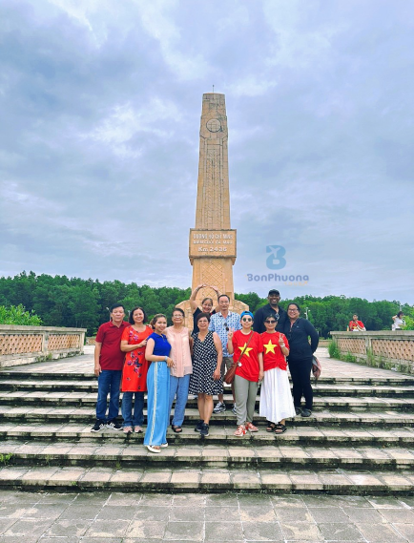

Ngày 3. CÀ MAU - BẠC LIÊU - SÓC TRĂNG - TP.HCM

Buổi sáng:
- Dùng điểm tâm sáng theo tiêu chuẩn tại khách sạn, và trả phòng khách sạn, đoàn chi chuyển về Bạc Liêu.
- Tham quan nhà công tử Bạc Liêu một ngôi nhà cổ thời điền chủ, bá hộ cách đây 100 năm về trước.
- Tham quan và Chiêm bái Phật bà Nam Hải điểm du lịch tâm linh mang màu sắc văn hóa Phật giáo. Viếng thăm nhà thờ Cha Diệp và chiêm ngưỡng kiến trúc độc đáo của nhà thờ công giáo nổi tiếng đẹp nhất miền Tây.
- Đoàn di chuyển về Sóc Trăng.

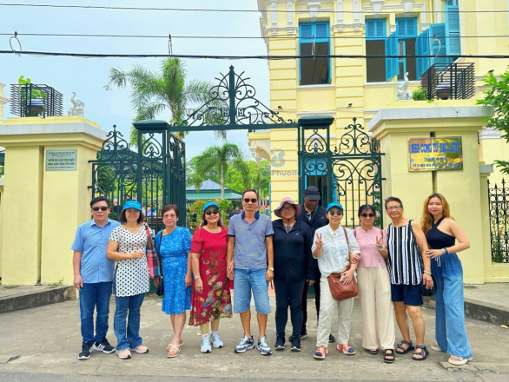
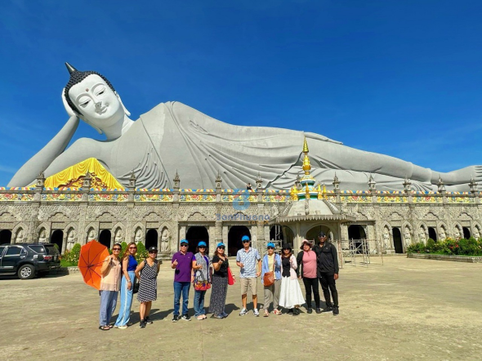

Buổi trưa:
- Tham quan chùa Dơi với bề dày lịch sử hơn 450 năm.
- Tham quan chùa Đất Sét ngôi chùa nổi tiếng với hàng ngàn pho tượng bằng đất sét và 4 đôi nến khổng lồ.
- Dùng cơm trưa tại nhà hàng ở thành phố Sóc Trăng.
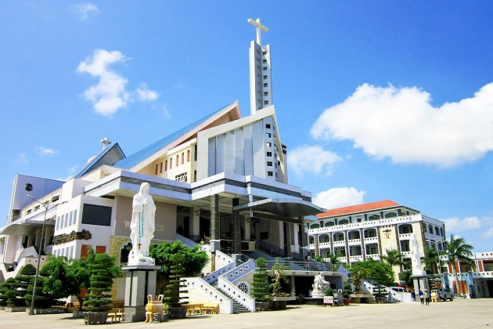
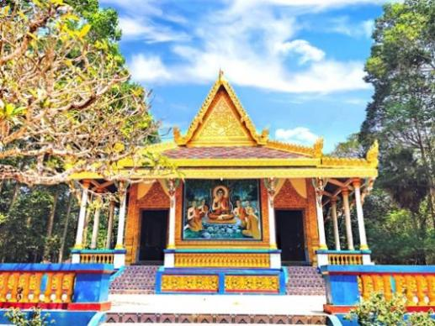

Buổi chiều:
- Sau khi dùng cơm trưa tại thành phố Sóc Trăng, tiếp tục khởi hành về thành phố Hồ Chí Minh > kết thúc Tour du lịch miền tây 3 ngày 2 đêm.
- Đến thành phố Hồ Chí Minh, đưa khách về điểm đón tại văn phòng công ty, kết thúc Tour du lịch miền tây 3 ngày 2 đêm Mỹ Tho – Bến Tre- Cần Thơ – Cà Mau- Bạc Liêu – Sóc Trăng.

Thứ tự tham quan có thể thay đổi nhưng vẫn đảm bảo đầy đủ điểm trong chương trình.

TOUR GHÉP ĐOÀN.
3.250.000vnđ/khách
Phụ thu phòng đơn với khách đi 1 người: 700.000vnđ / 02 đêm khách sạn.

ĐIỀU KIỆN TOUR:
1/ Tour bao gồm:
- Xe du lịch 16 hoặc 29 chỗ.
- HDV Việt - Anh chuyên nghiệp suốt tuyến.
- Ăn uống trọn gói theo chương trình: 5 bữa chính (cơm phần 4-5 món đặc sản địa phương) + 2 bữa sáng theo tiêu chuẩn khách sạn.
- Khách sạn tiêu chuẩn 3 sao:
  - Cần Thơ: Hậu Giang, Phương Nga...
  - Cà Mau: Ánh Nguyệt, Quốc Tế, Ozon…
- Ăn uống trọn gói theo chương trình, các bữa ăn sẽ theo đổi theo từng ngày tuỳ từng thời điểm:
  - 02 bữa sáng theo tiêu chuẩn khách sạn 3 sao: buffet
  - 03 bữa trưa set menu 4-5 món mặn đặc sản địa phương tại nhà hàng KDL Cồn Phụng, KDL Chùa Dơi hoặc KDL Mũi Cà Mau: cá tai tượng chiên xù cuốn bánh tráng, lẩu cá hú, gỏi bồn bồn, bún nước lèo, gỏi củ hủ dừa, bống kho tộ....
  - 01 bữa tối set menu 4-5 món trên du thuyền tại Cần Thơ ngắm bến Ninh Kiều: lẩu chua cá basa, gỏi tép bông điên điển....
  - 01 bữa tối tại set menu 4-5 tại Cà Mau trong nhà hàng thuộc KS Ánh Nguyệt hoặc KS Ozon: lẩu mắm đồng quê, lẩu gà nấu lá giang...
- Tàu tham quan trên sông (có trang bị áo phao), xuồng chèo, trái cây, trà mật ong, đờn ca tài tử, xe ngựa, phí tham quan các điểm, di chuyển vào đất mũi bằng xe.
- Bảo hiểm du lịch 20 triệu/người/ vụ.
- Khăn lạnh, nước suối 1 chai/người/ngày. | Tặng áo thun cờ đỏ sao vàng, mũ du lịch.
2/Tour không bao gồm:
- Chi phí tham quan ngoài chương trình. | Chi phí ăn uống ngoài chương trình | Thuế VAT 08%. - xuất hóa đơn hoặc cà thẻ.
3/Điều kiện trẻ em:
- Trẻ em dưới 4 tuổi được miễn phí vé (ngồi chung với người lớn).
- Trẻ từ 4- dưới 09 tuổi tính 75% giá vé người lớn.
- Trẻ trên 09 tuổi tính giá người lớn.
Lưu ý: 2 người lớn chỉ được kèm 1 trẻ em. Từ bé thứ 2 tính giá như người lớn.
Quy định hủy tour:
- Trường hợp hủy không báo trước hoặc đến trễ giờ khởi hành, quý khách phải chịu phạt 100% phí tour.
- Nếu quý khách huỷ vé sau khi mua chịu chi phí: 50% giá vé.
- Hủy trước 03-05 ngày khởi hành chịu phạt 75% phí tour.
- Hủy trước 02 ngày khởi hành chịu phạt 100 % phí tour.
Lưu ý: Công ty không chịu trách nhiệm về mọi yêu cầu hủy tour khi chưa nhận và xác nhận lại với quý khách. Trong trường hợp này sẽ áp dụng phí hủy hoặc bỏ tour.

